- Code
- models/SinhVienModel.php
<?php
function getAllSinhVien($pdo) {
$sql = "SELECT * FROM sinhvien";
$stmt = $pdo->query($sql);
return $stmt->fetchAll(PDO::FETCH_ASSOC);
}

function addSinhVien($pdo, $ten, $email) {
$sql = "INSERT INTO sinhvien (ten_sinh_vien, email) VALUES (?, ?)";
$stmt = $pdo->prepare($sql);
$stmt->execute([$ten, $email]);
}
?>
- views/sinhvien_view.php
<?php
?>
<!DOCTYPE html>
<html lang="vi">
<head>
<meta charset="UTF-8">
<title>PHT Chương 5 - MVC</title>
<style>
body { font-family: Arial, sans-serif; margin: 20px; }
table { width: 100%; border-collapse: collapse; margin-top: 20px; }
th, td { border: 1px solid #ddd; padding: 8px; text-align: left; }
th { background-color: #f2f2f2; }
form { margin-bottom: 20px; }
input { padding: 5px; margin-right: 10px; }
button { padding: 5px 15px; background-color: #4CAF50; color: white; border: none; cursor: pointer; }
button:hover { background-color: #45a049; }
</style>
</head>
<body>
<h2>Thêm Sinh Viên Mới (Kiến trúc MVC)</h2>
<form action="index.php" method="POST">
Tên sinh viên: <input type="text" name="ten_sinh_vien" required>
Email: <input type="email" name="email" required>
<button type="submit">Thêm</button>
</form>

<h2>Danh Sách Sinh Viên (Kiến trúc MVC)</h2>
<table>
<tr>
<th>ID</th>
<th>Tên Sinh Viên</th>
<th>Email</th>
<th>Ngày Tạo</th>
</tr>
<?php
foreach ($danh_sach_sv as $sv) {
echo "<tr>";
echo "<td>" . htmlspecialchars($sv['id']) . "</td>";
echo "<td>" . htmlspecialchars($sv['ten_sinh_vien']) . "</td>";
echo "<td>" . htmlspecialchars($sv['email']) . "</td>";
echo "<td>" . htmlspecialchars($sv['ngay_tao']) . "</td>";
echo "</tr>";
}
?>
</table>
</body>
</html>
- index.php
<?php
require_once 'models/SinhVienModel.php';

$host = '127.0.0.1';
$dbname = 'cse485_web';
$username = 'root';
$password = '';
$dsn = "mysql:host=$host;dbname=$dbname;charset=utf8mb4";

try {
$pdo = new PDO($dsn, $username, $password);
$pdo->setAttribute(PDO::ATTR_ERRMODE, PDO::ERRMODE_EXCEPTION);
} catch (PDOException $e) {
die("Kết nối thất bại: " . $e->getMessage());
}

if (isset($_POST['ten_sinh_vien'])) {
$ten = $_POST['ten_sinh_vien'];
$email = $_POST['email'];
addSinhVien($pdo, $ten, $email);
header('Location: index.php');
exit;
}

$danh_sach_sv = getAllSinhVien($pdo);

include 'views/sinhvien_view.php';
?>
- Ảnh
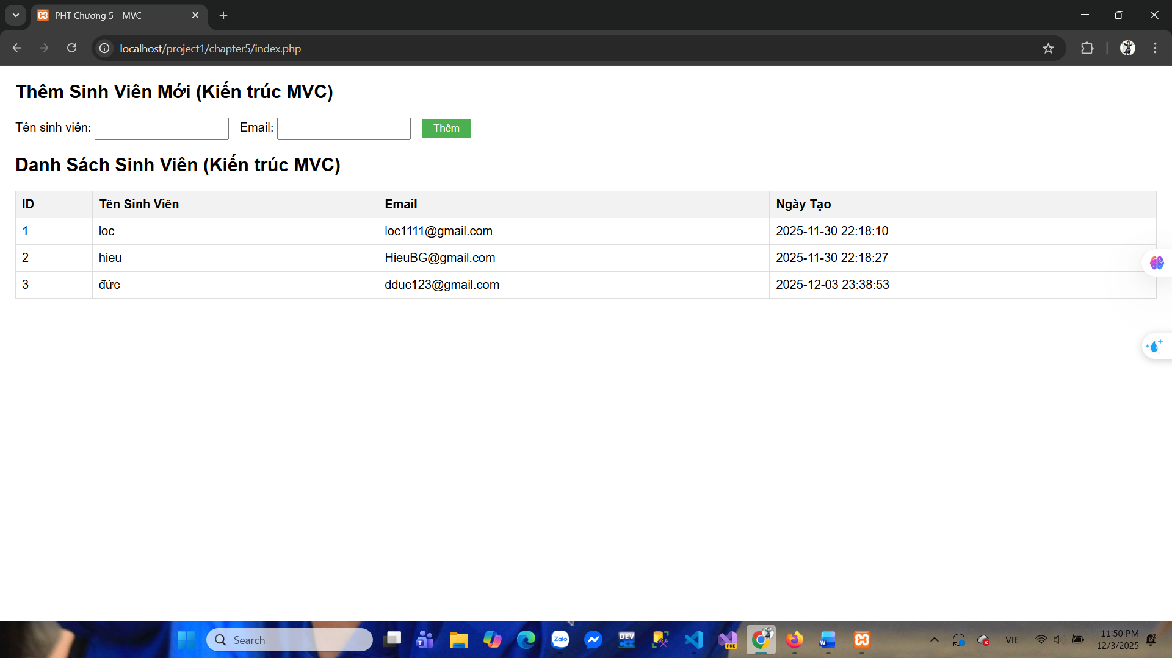

Câu hỏi của tôi: Trong file views/sinhvien_view.php, tại sao chúng ta tuyệt đối không được phép viết code kết nối PDO (như $pdo->query()) hay thực thi câu lệnh SQL trực tiếp (như SELECT * FROM sinhvien)

